**Web programozás**

**9.Laborgyakorlat**

**Feladatok:**

1. Adatbázis alapú hitelesítés (az előadás alapján).
2. Teszteljük a restapi1 alkalmazást.
3. Írassuk ki az alábbi JSON objektum különböző elemeit.

{  
 "book": {  
 "name": "Harry Potter and the Goblet of Fire",  
 "author": "J. K. Rowling",  
 "year": 2000,  
 "characters": ["Harry Potter", "Hermione Granger", "Ron Weasley"],  
 "genre": "Fantasy Fiction",  
 "price": {  
 "paperback": "$10.40", "hardcover": "$20.32", "kindle": "4.11"  
 }  
 }  
}

1. Írassuk ki az alábbi JSON tömböt táblázatos formában.

[  
 {  
 "name" : "Kis Janos",  
 "age" : "15",  
 "school" : "Marton Aron"  
 },  
 {  
 "name" : "Nagy Peter",  
 "age" : "16",  
 "school" : "Tamasi"  
 },  
 {  
 "name" : "Egy Anna",  
 "age" : "16",  
 "school" : "Kos Karoly"  
 }  
 ]

1. A ***curl*** eszköztárát használva jelenítsük meg valamennyi terméket táblázatos formában a <https://fakestoreapi.com/> oldalról.

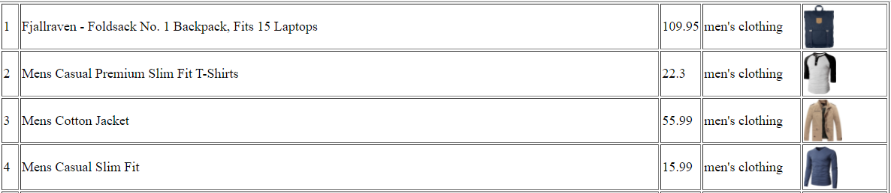

1. A Postman böngésző alapú API tesztprogramot használjuk egy termék (product) manipulálására (GET, POST PUT, DELETE) a <https://fakestoreapi.com/> oldalról.
2. Teszteljük a Guzzle Http kliens programot adatok letöltésére (pld. https://reqres.in)

**Házi feladat:**

1. A curl-t használva számoljuk ki egy user kosarainak (carts) összértékét a <https://fakestoreapi.com/> oldalon található fiktív adatokat használva. Példa: az 1-es user kosarainak a lekérése: <https://fakestoreapi.com/carts/user/1>. Figyelem: a kosárban benne van a termék azonosító (*productId*) és a mennyiség (*quantity*), de nincs benne az ár (price). Ezért az összes termék árát is le kell kérni, ahhoz, hogy számolni tudjunk.